**ОТЧЕТ**

**ЛАБОРАТОРНАЯ РАБОТА 1**

**ВАРИАНТ 8**

**Кражевский Алексей Игоревич, 15 группа**

Результат выполнения программы:

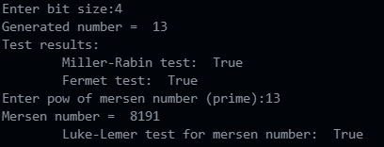

Тест Ферма:

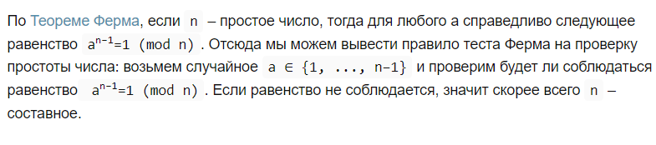

Оптимальное количество повторений – 20 (исходя из формулы определения вероятности).

Тест Миллера-Рабина:

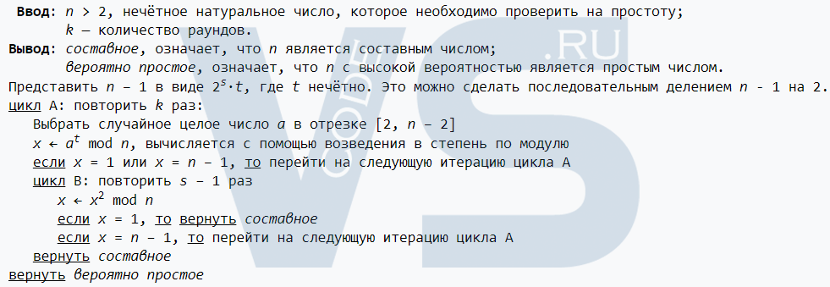

Псевдокод Люка-Лемера:

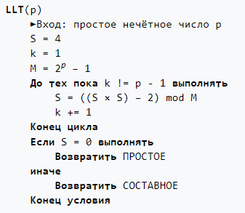

Мой код на вход принимает заранее сгенерированное число Мерсена и его степень и прогоняет тест для этого числа (результат на скриншоте).